Социальные права
Задание #1
Вопрос:
Денежная ссуда под залог недвижимости; может быть предоставлена нуждающимся в улучшении жилищных условий.

Запишите ответ:
__________________________________________

Задание #2
Вопрос:
По достижении какого возраста, согласно Закону "О страховых пенсиях", наступает право на страховую пенсию по старости для женщин?
Напишите только число, например, 70.

Запишите число:
___________________________

Задание #3
Вопрос:
Какое из утверждений является верным?
1. Крупнейшим из государств, которые не ратифицировали Международный пакт об экономических, социальных и культурных правах, является Китай.
2. В государствах древности не существовало никаких льгот для ветеранов воинской службы.

Выберите один из 4 вариантов ответа:
1) неверно 1 и 2
2) верно 1 и 2
3) верно 1
4) верно 2

Задание #4
Вопрос:
Какой из видов медицинской помощи не относится к гарантированному государством минимуму бесплатных медицинских услуг?

Выберите один из 4 вариантов ответа:
1) пластическая хирургия
2) наблюдение за течением беременности
3) паллиативная помощь
4) скорая помощь при травмах

Задание #5
Вопрос:
На фотографии вы видите лидера государства, в котором впервые в новой истории был принят комплекс законов, защищающих социальные права наёмных работников. О каком государстве идёт речь?
Изображение:
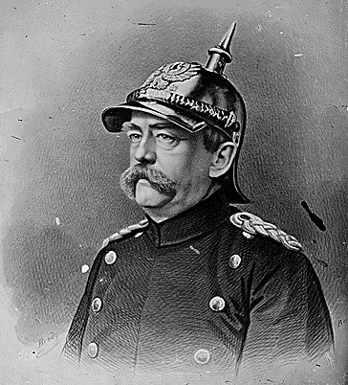

Выберите один из 6 вариантов ответа:
1) Швеция
2) США
3) Франция
4) Германия
5) Великобритания
6) Россия

Задание #6
Вопрос:
В каком году Организацией Объединённых Наций был принят Международный пакт об экономических, социальных и культурных правах?

Выберите один из 4 вариантов ответа:
1) 1966
2) 1989
3) 1948
4) 1992

Задание #7
Вопрос:
Какие льготы для многодетных семей действуют в Российской Федерации?

Выберите несколько из 6 вариантов ответа:
1) бесплатный проезд на общественном транспорте
2) бесплатные завтраки и обеды для школьников
3) скидка при оплате коммунальных услуг
4) освобождение родителей от уплаты подоходного налога
5) бесплатный отпуск лекарств детям до достижения 18 лет
6) возможность гибкого графика работы для родителей

Задание #8
Вопрос:
Что из перечисленного не относится к социальным правам?

Выберите один из 4 вариантов ответа:
1) право на охрану здоровья
2) право на забастовку
3) право на социальное обеспечение
4) право на жилище

Задание #9
Вопрос:
Одна из форм государственной поддержки семей с детьми.

Составьте слово из букв:
КАСАМЙНПР ИТКТИЛЕАИ -> __________________________________________

Задание #10
Вопрос:
Целенаправленное убийство пожилых людей.

Составьте слово из букв:
ТГОЕЦИДРНО -> __________________________________________

